docker pull mysql

Descarga la imagen de la ultima versión de mysql

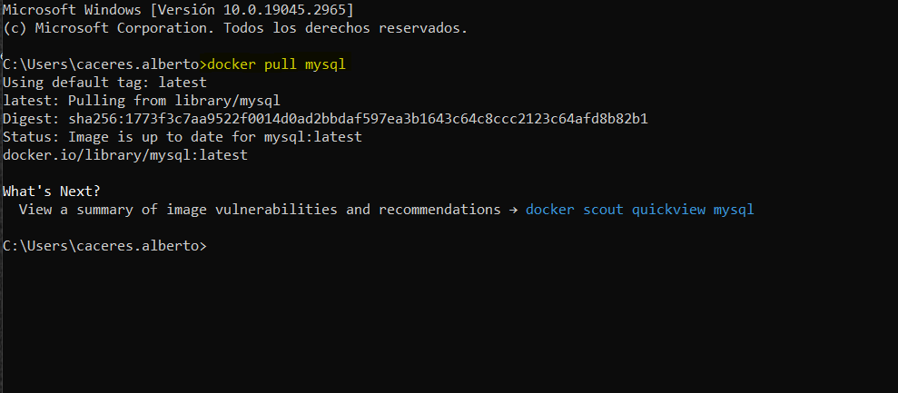

Creamos el contenedor. Paa ello ejecutamos run y le pasamos los parametrso (-- name nombre del contenedor/ -p el puerto / -e MYSQL_ROOT_PASSWORD=123 –d mysql

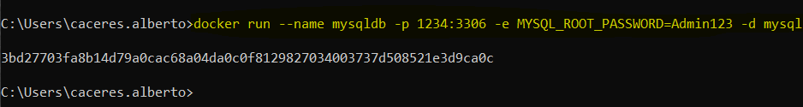

Dentro de docker vamos a Exec y escribimos mysql - root -pAdmin123

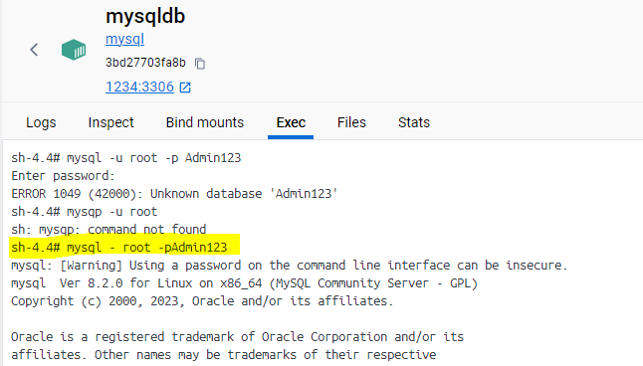

Creamos una base de datos 🡪 create database dbprueba;

Creamos un usuario 🡪 create user 'alberto'@'%' identified by 'Admin123';

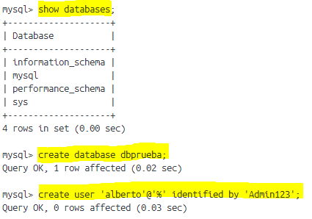

Para ver si está bien creado el usuario🡪 mysql> SELECT Host, User FROM mysql.user;

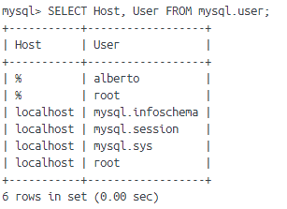

En DBeaver tenemos que añadir una conexión.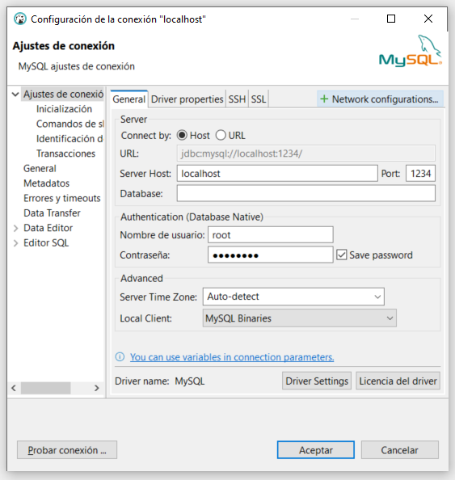

Para que funcione tenemos que ir a Driver properties y ponemos TRUE en allowPublicKeyRetrival

